Независимая премия Teacher Star 2021
06 / 09 / 2021
Премия Teacher Star 2021 – уникальное событие в мире педагогики и образования, где главными экспертами становятся родители.
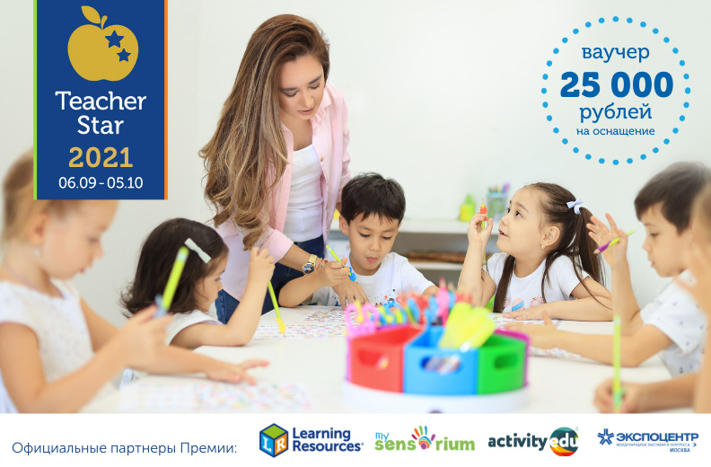
Основная идея проекта – показать, каких высоких результатов достигают наши дети благодаря своим учителям и воспитателям.
Мы считаем, что в России огромное количество компетентных, высокообразованных, любящих детей и свою профессию педагогов.
Об этом должны знать все!
Именно ваш рассказ поможет придать импульс людям, работающим в сфере образования и воспитания, открыть для них новый уровень признания и оценки в профессиональном сообществе.
Расскажите всем о своем любимом педагоге в рамках премии Teacher Star 2021!
Своим рассказом вы продемонстрируете уважение и благодарность любимому педагогу – только представьте, насколько это ценно для него.
Также именно ваша история может помочь педагогу получить сертификат на 25 000 или 10 000 рублей для оснащения своего кабинета лучшими пособиями Learning Resources.
А вы за победу педагога получите ценный подарок для своего ребенка из ассортимента обучающих пособий и игрушек интернет-магазинa MySensorium.ru
Итак, вы готовы рассказать о любимом педагоге всей стране?
Тогда примите участие в премии Teacher Star 2021!
- С 6 сентября по 3 октября напишите в своем Instagram-аккаунте о вашем любимом педагоге. Расскажите, почему именно он достоин победы. Один и тот же педагог может быть номинирован несколько раз, но разными участниками.
- Подпишите ваш рассказ: Мой любимый педагог достоин премии Teacher Star 2021 от @my_sensorium
- Поставьте хештег: #TeacherStar_2021
Мы ждем ваши истории!
Вы – педагог и хотите участвовать?
Расскажите о премии Teacher Star 2021 родителям своих маленьких учеников, и они смогут написать о вас свою историю в Instagram!
Заявки принимаются до 3 октября 2021 года!
5 октября будут определены победители.
Именно ваш учитель может получить звание Teacher Star 2021 в свой профессиональный праздник – День учителя.
Лучший подарок – это любовь учеников.
Узнать подробности и подать заявку
Учредителем и организатором премии Teacher Star 2021 является дистрибьютор детских образовательных пособий и игрушек ООО «Сенсориум групп».
Увидимся на 26-й международной выставке «Мир детства-2021» на стенде «Сенсориум Групп».
Стенд компании – 21Е68, павильон №2, зал 1.

